Élénk japán érdeklődés a BME autóipari kutatásai iránt
Frissítve 2024.03.11-én.
Magasrangú japán delegáció látogatott a BME Közlekedésmérnöki és Járműmérnöki Kar Gépjárműtechnológia Tanszékre a Magyar Suzuki Zrt. igazgatósági tagja és kollégái kíséretében.
A BME és a japán Shizuoka Egyetem már 25 éve működteti csereprogramját a közös kutatások ösztönzését célzó Suzuki Alapítvány vendégkutatói ösztöndíjprogramja támogatásával. A 6-12 hónapos ösztöndíjra egyetemi oktatók, kutatók, PhD hallgatók, végzős MSc hallgatók pályázhatnak, a program helyszíne pedig a Shizuoka Egyetem Műszaki Kara.
A BME nemzetközi ügyekért felelős rektorhelyettese Koczkáné Csiszár Emília, a Tudományos és Innovációs Igazgatóság vezetője, Csákány Anikó, valamint Bánfiné Klekner Bíbor a Nemzetközi Kapcsolatok Igazgatóság vezető koordinátora fogadta a Shizuoka Egyetem professzorát, a Suzuki Alapítvány igazgatóságának tagját, valamint a Magyar Suzuki Zrt. igazgatósági tagját és kollégáit a Műegyetemen. A látogatás során a felek elsősorban az együttműködés lehetséges bővítéséről tárgyaltak, különös hangsúlyt fektetve a Suzuki Alapítvány ösztöndíjprogramjára.
A delegáció fontos célja volt az is, hogy megismerjék a BME-n folyó aktuális, elsősorban a járműiparhoz köthető kutatásokat, így látogatásuk második felében a vendégeket a Gépjárműtechnológia tanszék is fogadta bemutatkozó előadásával. A prezentáció után a tanszéken laborlátogatások következtek. Mind a BME Automated Drive laborjának önvezető járművekkel kapcsolatos demonstrációja, mind pedig a Lézeres és járműgyártás technológiák kutatócsoport additív gyártásról és generatív tervezésről szóló bemutatója, illetve a kapcsolódó kutatások ismertetése élénk érdeklődést váltottak ki az idelátogató felsővezetőkből. A találkozó hangulatát emelte, hogy Rövid András, a környezetérzékeléssel foglalkozó kutatócsoport vezetője, aki demonstrációt tartotta, korábban maga is a Suzuki Alapítvány ösztöndíjasa volt, így néhány szóban japánul is köszöntötte a vendégeket.
A Gépjárműtechnológia Tanszéken tett látogatást követően dr. Mitsuhiro Fukuta professzor, a Shizuoka Egyem Mérnöki Karának dékánja a következőket mondta:
"Nagyon lenyűgözött a kutatómunkájuk. Határozottan hiszem, hogy ez a fajta speciális oktatás nagyon hasznos az ipar számára. Sok lehetőséget látok arra, hogy különböző kutatási projektekben együtt dolgozzunk, és szeretném folytatni a jó kapcsolat és együttműködés kiépítését az egyetemükkel. A mi egyetemünk Hamamatsuban, Japán egyik nagy ipari városában található, ahol olyan cégek székhelye van, mint a Suzuki, a Yamaha, a Yamaha-motor, a Honda, a Kawai, a Roland és a Hamamatsu Photonics, így az iparral való kapcsolataink kulcsfontosságúak. Úgy gondolom, hogy a mérnöki munkának gyakorlatiasnak kell lennie, ezért is értékelem nagyra az itt, a BME Gépjárműtechnológia Tanszéken végzett kutatásokat. Mind az oktatás, mind a hallgatók számára nagyon hasznos, hogy kapcsolatot teremthetünk a valós iparral és a gyártási rendszerekkel."
Szalay Zsolt tanszékvezető hozzátette: Nagyon örülök a találkozó létrejöttének. Azonos látásmódunk alapján bízom benne, hogy megalapozhatjuk a Shizuoka Egyetem és tanszékünk közvetlen együttműködését a gépjárműtechnológiai kutatások területén. A 3. generációs egyetemmé válás felé vezető úton ugyanis kulcsfontosságú, hogy az egyetem és az ipar közötti együttműködés során előállított új technológiák az iparban, illetve a piacon hasznosuljanak.
Az Automated Drive Labor bemutatott fejlesztéseihez kapcsolódó kutatást az Európai Unió támogatta az Autonóm Rendszerek Nemzeti Laboratórium (RRF-2.3.1-21-2022-00002) keretében.
Sajtókapcsolat:
- Kommunikációs Igazgatóság
- +36 1 463 2250
- kommunikacio@bme.hu
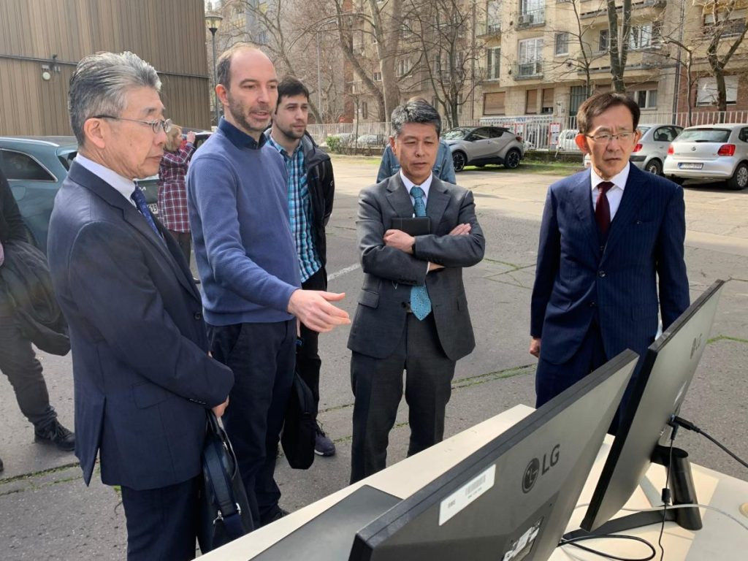 | © Fotó: Bognár Bertalan
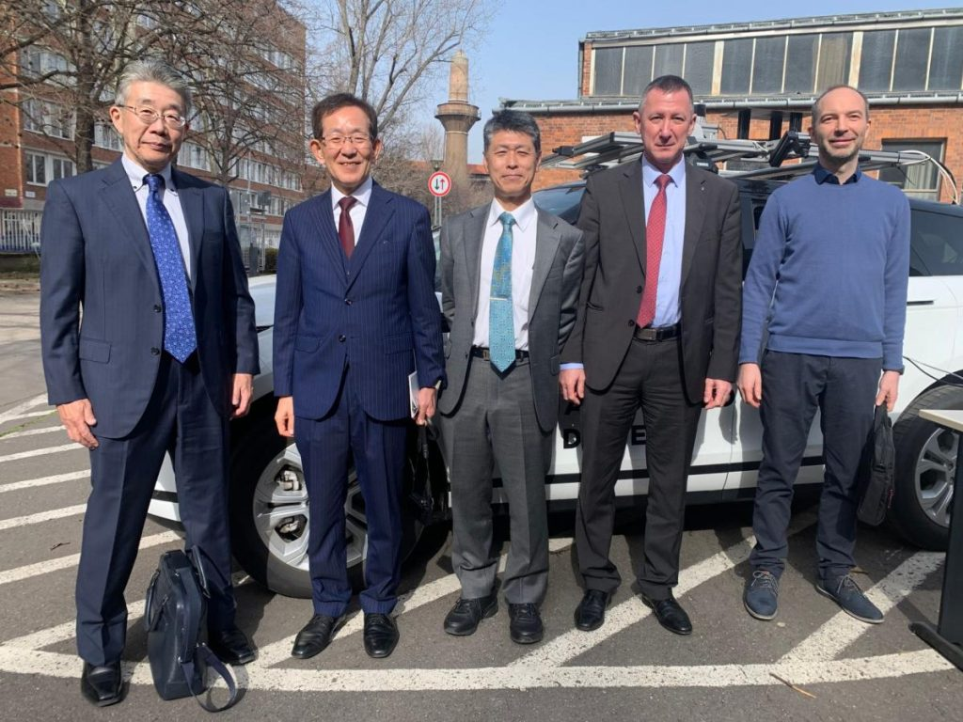 | © Fotó: Bognár Bertalan
Eredeti tartalom: Budapesti Műszaki és Gazdaságtudományi Egyetem
Továbbította: Helló Sajtó! Üzleti Sajtószolgálat
Ez a sajtóközlemény a következő linken érhető el:

